**江苏省仪征中学2022-2023学年度第二学期高三语文导学案**

**语言文字运用——图文转换**

**本课在课程标准中的表述**：图文转换题是近年来高考常考题型，也是很容易失分的题型，应该引起考生注意，图文转换包括流程图、徽标、漫画、图片和图表等，看似只是表达形式的相互转换，其实涉及准确、生动、简明、连贯、得体、修辞等诸多考点，综合考查考生描述、压缩、概括等各方面的能力，更涉及考生观察社会、分析问题的能力和语言综合表达的能力

1. **徽标类转换**

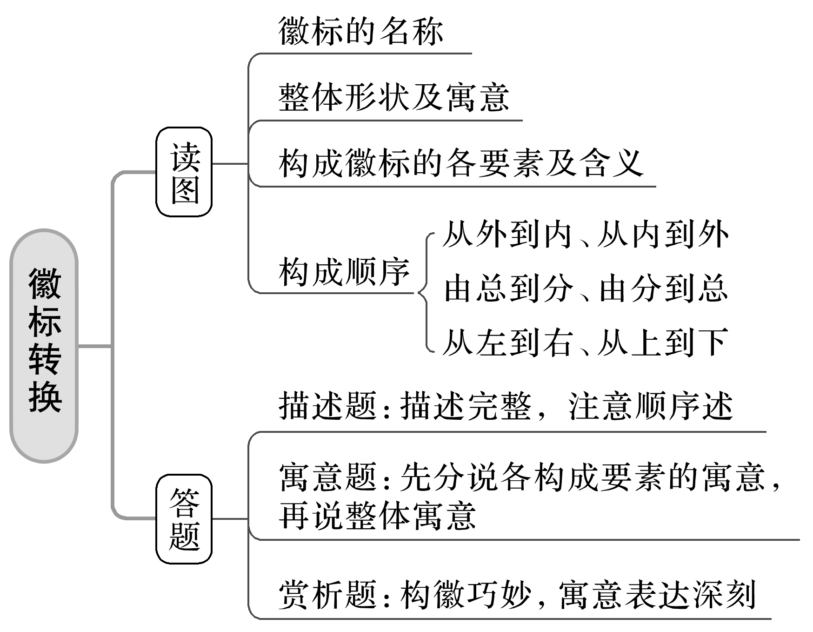

1. 中国青年志愿者行动，体现了中华民族助人为乐和扶贫济困的传统美德，下图是“中国青年志愿者”的标志，试根据这一标志，完成下列题目：
2. 请用简洁的语言描述标志。（3分）
3. 请描述该标志所象征的寓意。（3分）

2 .以下三幅图是杭州2022年亚运会和亚残运会的二级标志图。根据国际惯例，国际综合性赛事一般会设计若干个二级标志，作为会徽等一级标志的补充，以应用于对应的特定场景。

（1）请根据图片内容，将“文化活动”“志愿者”“智能”三个名称填写到相应的图片序号后面。



甲______________ 乙______________ 丙______________

（2）任意选取其中一幅图，写出构图要素及寓意。要求语意简明，句子通顺，不超过80字。

1. **结构图类转换**

**结构图：按照事件的先后顺序或步骤按部就班地行进，展现一个事件的思路结构的图画。**

**识破结构：图形层次（环节）关系——常考的一般包括先后、并列、循环、条件、因果、总分/整体与局部等关系。注意箭头或连线的方向。**

**注意衔接：常用的衔接词语有：首先、其次、再次，接着、然后、最后，并且、或者、通过、据此、在此基础上、形成......**

**规范作答：1.确定主语，即陈述对象要明确；**

**2.关键词要全，凡是箭头或方框所指，皆不能遗漏；**

**3.用过渡词语或关联词语实施连缀；**

**4.表达准确、连贯，符合字数要求。**

练习：

1.下面是电子商务新模式——O2O运作模式图（O2O即Online To Offline，即将线下商务的机会与互联网结合在一起，让互联网成为线下交易的前台），请把这个运作模式图写成一段话，要求内容完整，表述准确，语言连贯，不超过80个字。（6分）

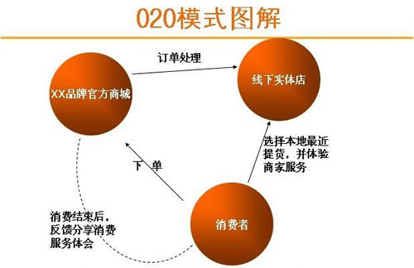

2.（2016新课标Ⅰ）下面是某校“中华文化体验”计划的初步构思框架，请把这个构思写成一段话，要求内容完整，表述准确，语言连贯，不超过85个字。

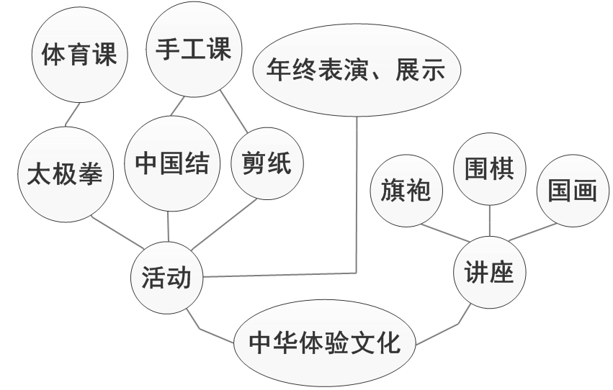

3. 请根据下面的“团队共创”工作流程图给“团队共创”概念下一个定义。要求内容完整，表述准确，语言连贯，不超过60个字。（6分）

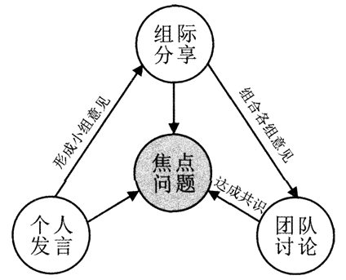

4.下面是超市自助结账机的使用说明。为方便顾客使用，超市已画出简要的流程图。请在下面的方框内补充相关信息，每个方框内不超过8个字（5分）。

先在自助结账机上扫描区扫描所选购商品的条码，扫描后选择支付方式，可以选择扫码付款或是扫脸支付。选择扫码付款后，打开手机支付软件中的付款码，在结账机上的扫描区扫描付款码就可以完成付款；选择扫脸支付，在结账机上扫脸，然后输入手机号码后四位。付款成功，打印小票，付款完成。

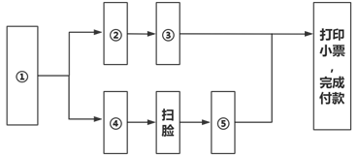

**三、图表类转换**

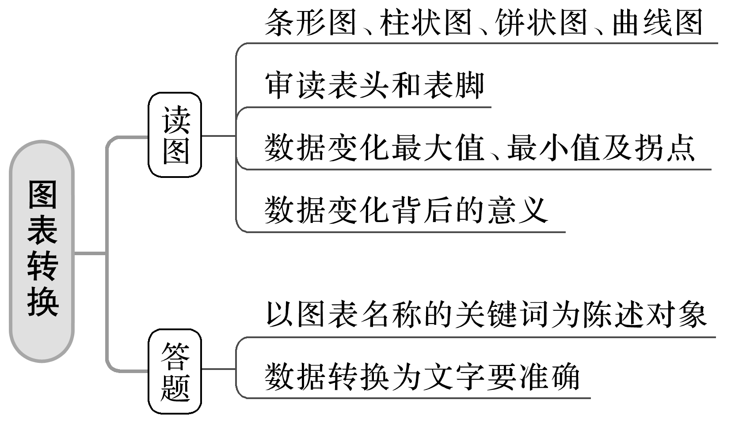

1.下面是某中学学生食堂就餐情况调查表。请根据表格内容，写出两条结论。(6分)

|  |  |  |  |
| --- | --- | --- | --- |
| 年级调查内容 | 高一 | 高二 | 高三 |
| 自觉排队就餐 | **78%自觉排队** | **54%自觉排队** | **69%自觉排队** |
| 餐后自觉收回餐具 | **43%自觉回收** | **67%自觉回收** | **72%自觉回收** |
| 饭后剩余情况 | **35%没有剩余** | **59%没有剩余** | **71%没有剩余** |

____________________________________________________________________________

____________________________________________________________________________

2.下面是我校学生根据我市某公园的相关资料绘制的图表。请仔细观察并比较两组数据，用简明的语言概括出图表所包含的信息。

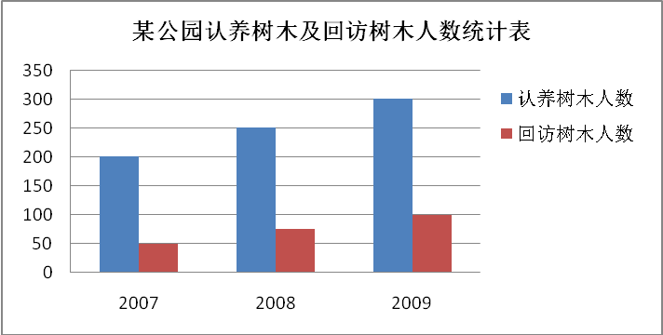

____________________________________________________________________________

____________________________________________________________________________

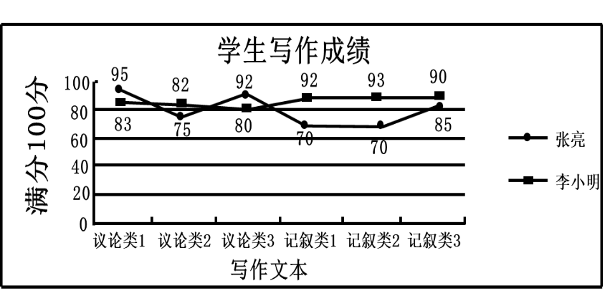3.复兴中学校广播台“新闻现场”和“观点碰撞”栏目准备各招一名学生记者。你作为校文学社社长，请根据下图的写作成绩曲线图，拟写推荐信的正文部分，推荐张亮同学或者李小明同学到合适的栏目，字数不超过50个字。

推荐信

校广播台：

获悉贵台“新闻现场”和“观点碰撞”栏目要招收学生记者，特推荐我社___________

______________________________________________________________________________________________________________________________________________________________

**四、漫画转换**

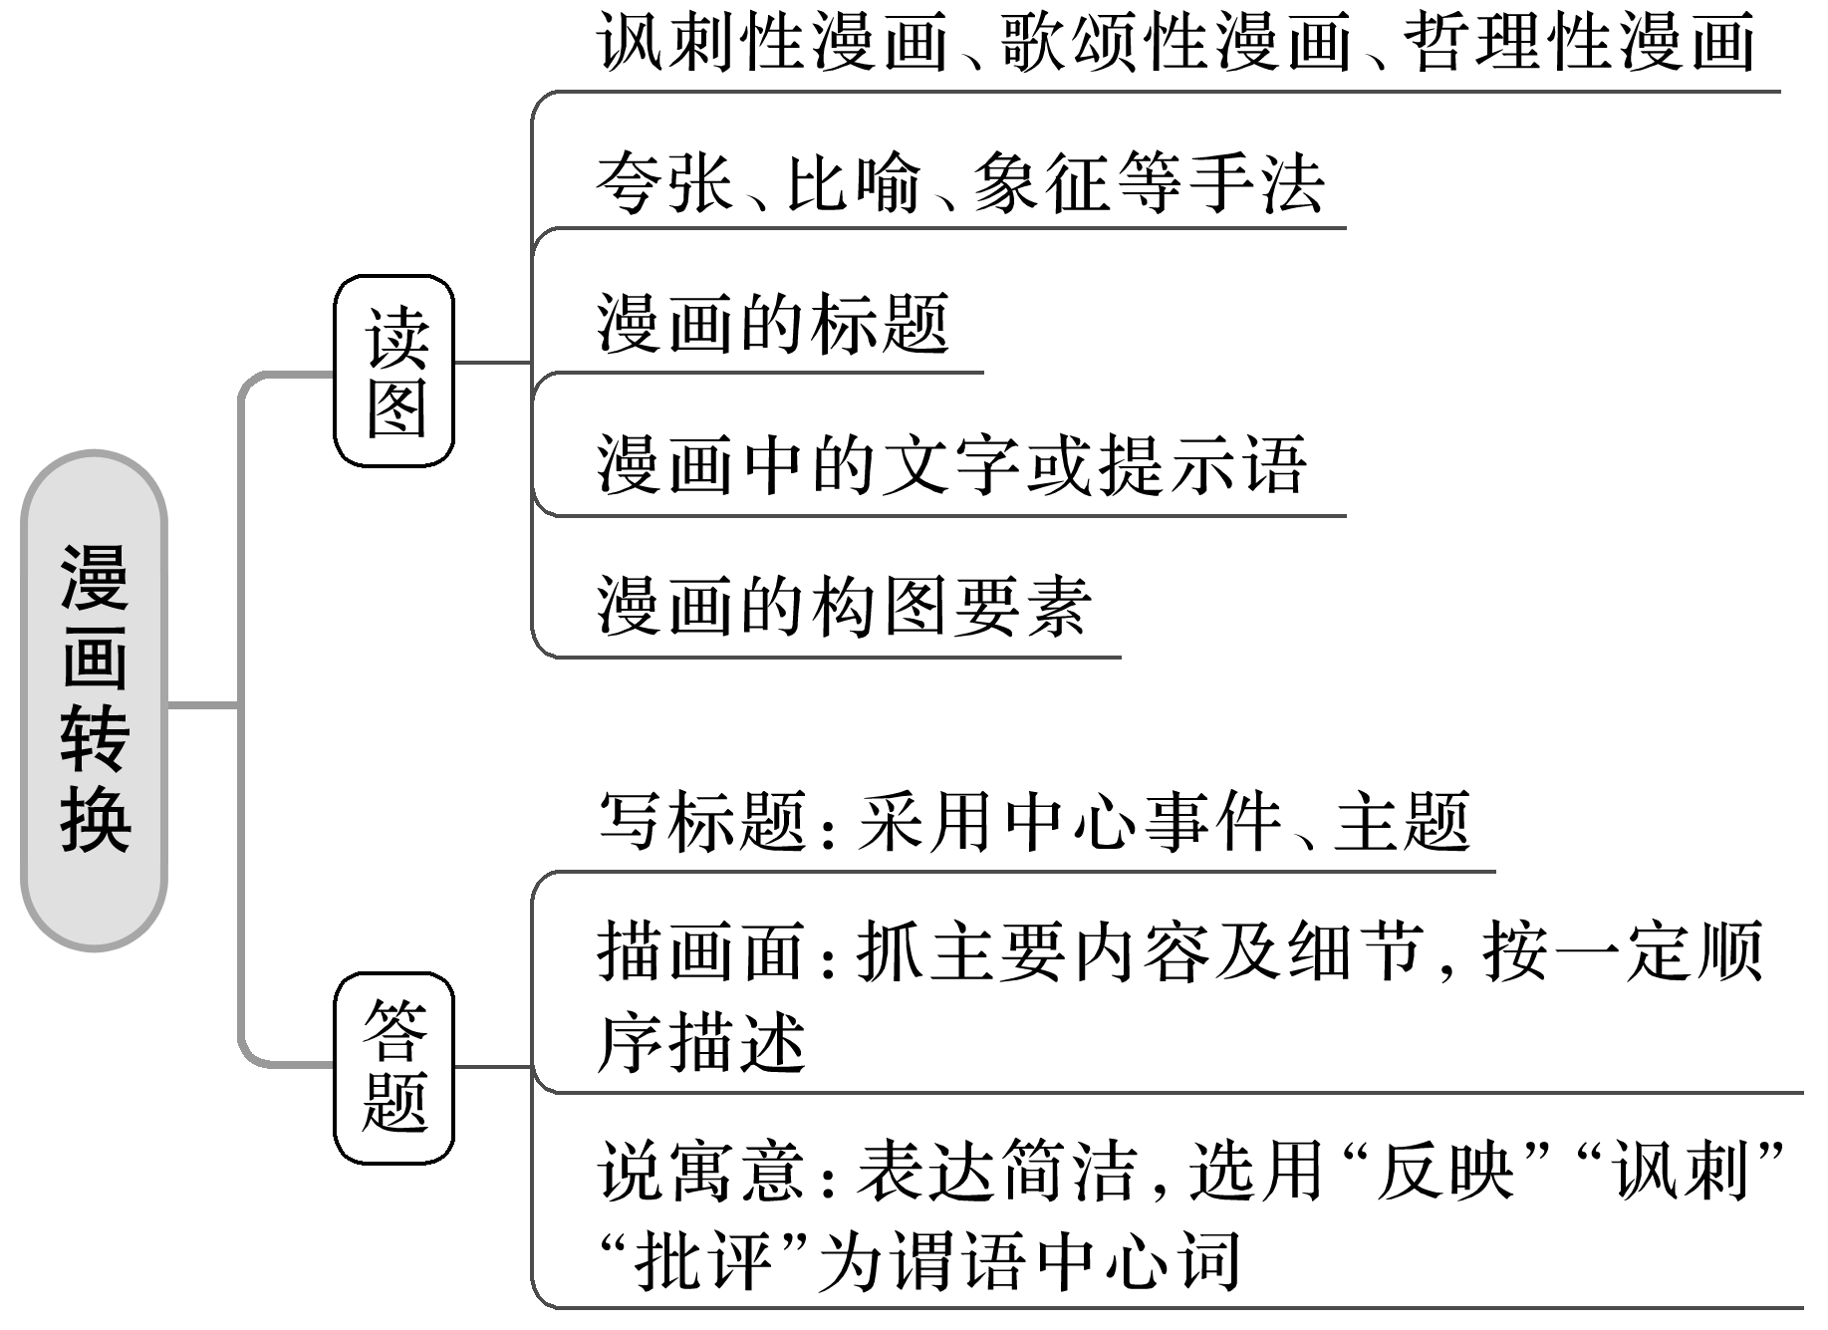

练习：

1.仔细观察下面这幅漫画，请用文字说明漫画的内容，并指出漫画的寓意。要求：不超过80个字。(6分)

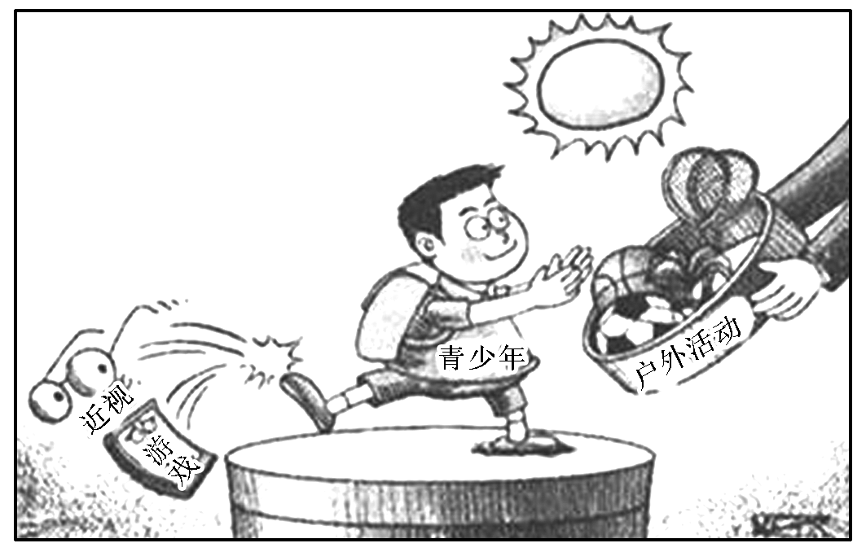

2.阅读下面的漫画，按照要求回答问题。

(1)为这幅漫画拟一个标题，不超过6个字。

(2)说明这幅漫画的寓意，并评论其社会意义。

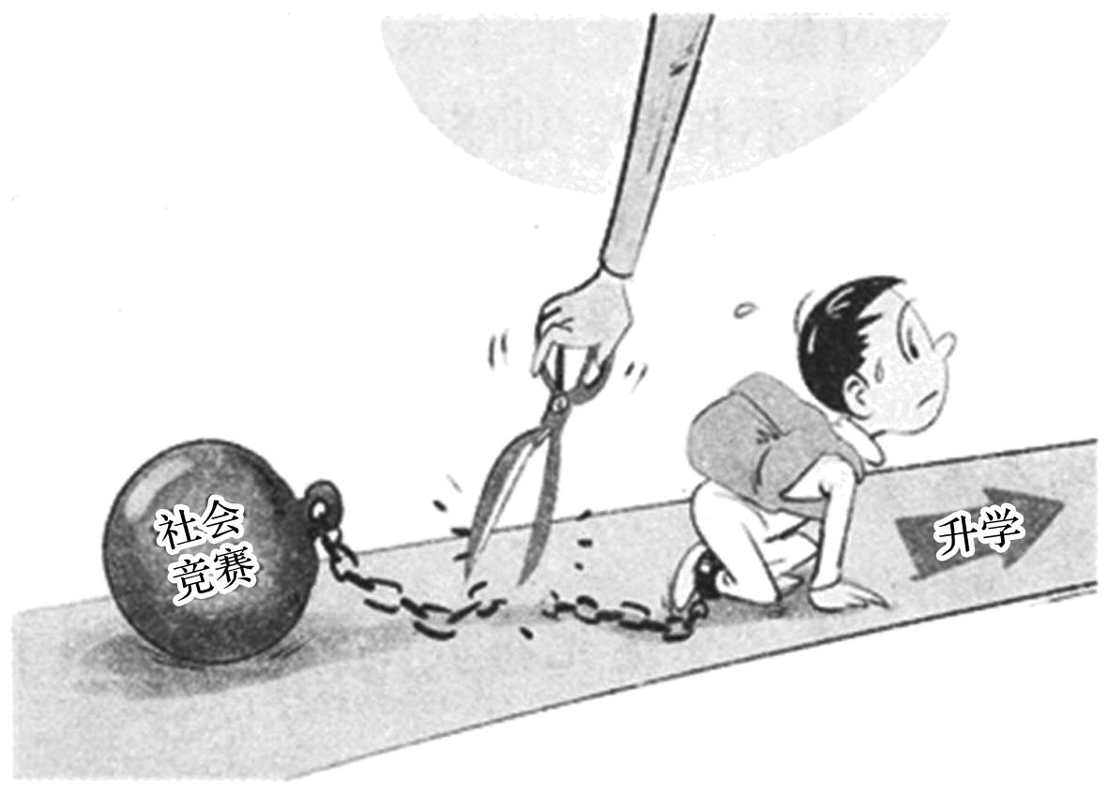

**五、图片转换**

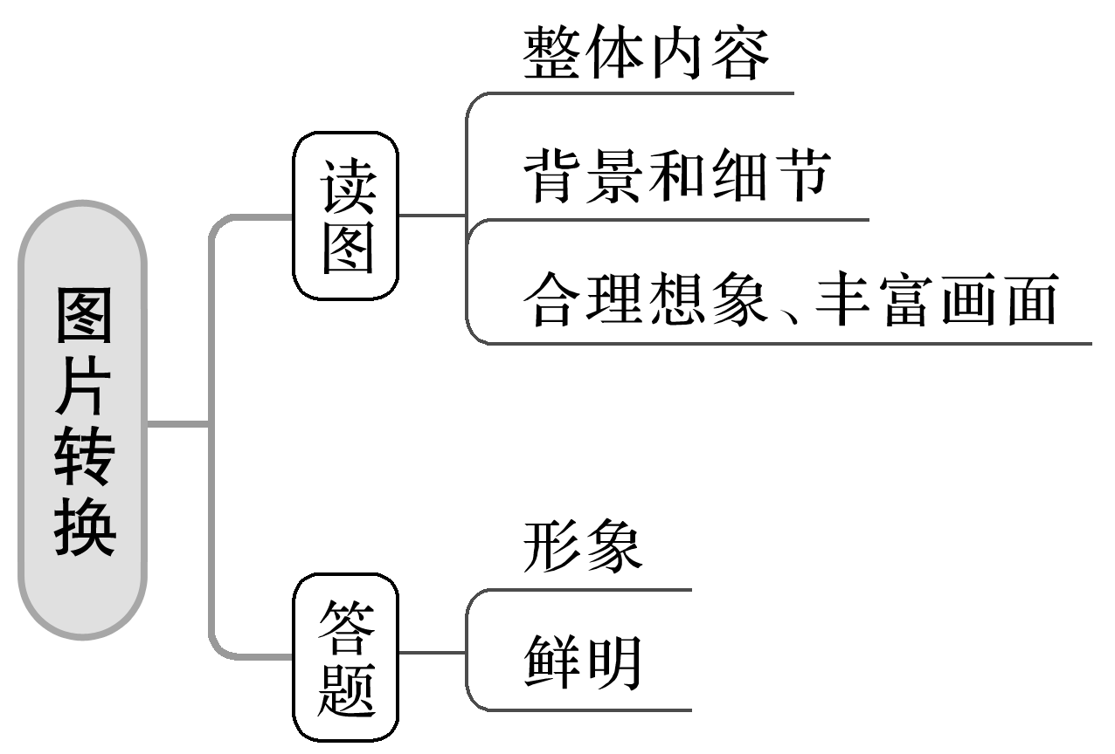

练习：

1.（2021深圳二模）右图是“为天使造像”单元中的一张照片。请为这张照片写一段文字，表达你的感受。

要求：紧扣照片内容，使用排比、比喻修辞手法，不超过 80 字。（6 分）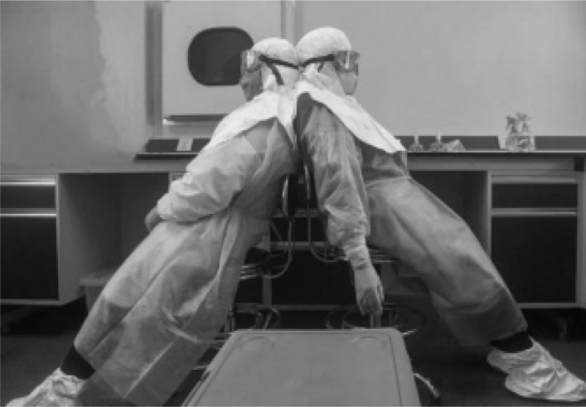

两名白衣天使在高强度的工作后，背靠背稍作休整。

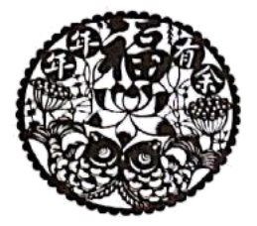2.下图是“年年有余”的剪纸作品，请结合上则材料简要说明其运用的手法及其寓意。

**六、词云图转换**

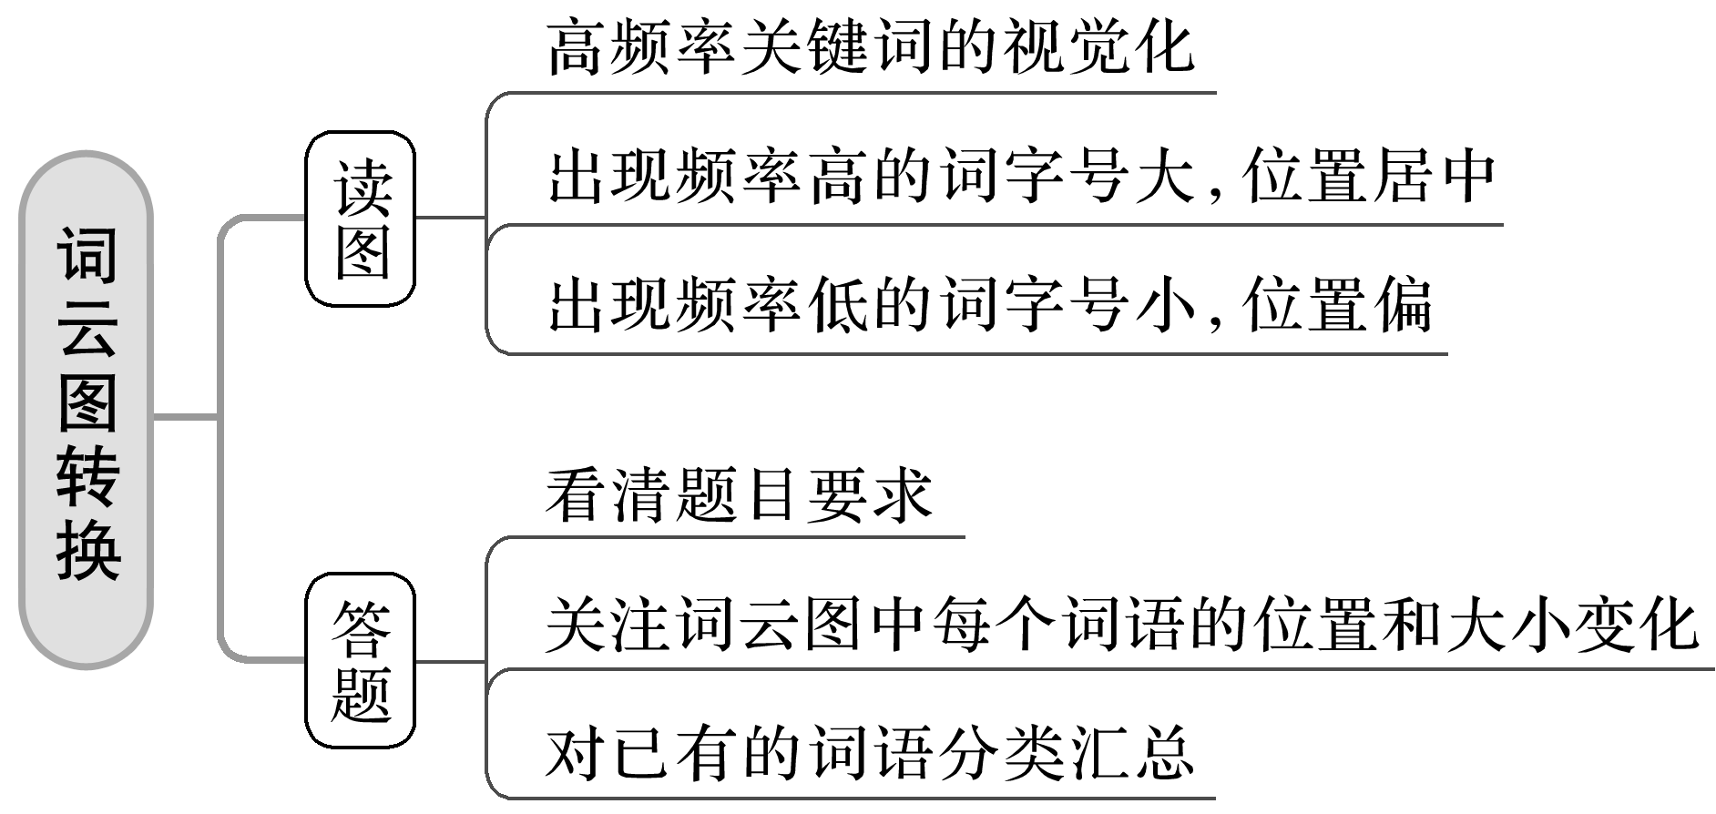

练习：

1.我们对下面词云图中的词进行分类概括，发现宋词有写自然风景的，有_____________的，有_____________的。

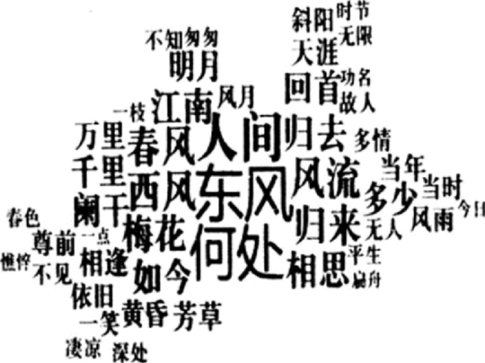

【注】这是新华社联合浙江大学所做的“《全宋词》词频统计图”。字号越大，表示该词出现的频率越高。

2.“词云图”是对关键词进行数据化展示的统计图形。不同文字有序组合，字体大小与出现频率正相关，使浏览者直观地捕捉到关键点。天气最冷、疫情最艰难之时，十几万“逆行者”为武汉增添温暖记忆。不久前，国家信息中心对近千万条网络数据进行分析，绘成如下职业词云图，以展示“逆行者”的职业特征。

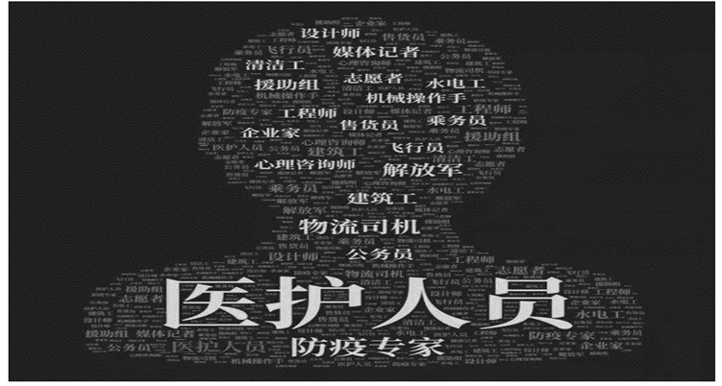

(1)列举读图后你的两条发现及由此分别引发的思考。

(2)请选择其中一种职业，用一句话向该职业的从业者表达你的敬意，至少使用一种修辞手法。